Муниципальное автономное дошкольное образовательное учреждение

комбинированного вида Детский сад № 2 «Светлячок» города Бирска

муниципального района Бирский район Республики Башкортостан

Конспект
организованной образовательной деятельности
по формированию элементарных математических представлений
с элементами LEGO конструирования
в младшей группе
Тема: «Путешествие в страну Математика»

Подготовила воспитатель:
Кильдиярова С.Г.

2020 г.
Образовательная область: познавательное развитие.
Интеграция образовательных областей: речевое развитие, физическое развитие
Задачи:
Образовательные:
- Упражнять в прямом и обратном счете от 1 до 5;
- Закрепить умение определять временные отношения (месяцы; части суток -
с использованием LEGO конструктора);
- Закрепить конструкторские умения (с помощью LEGO конструктора);
- Закрепить умения различать геометрические фигуры;
- Закрепить знания о цвете.
Развивающие:
- Создать условия для развития логического мышления, способствовать формированию мыслительных операций, развитию речи, умению аргументировать свои высказывания.
Воспитательные:
- Воспитывать самостоятельность, умение понимать учебную задачу и выполнять ее самостоятельно.
- Воспитывать интерес к математическим занятиям.
Предварительная работа: ориентировка в пространстве, игры с LEGO конструкторами.
Условия реализации: мяч, LEGO конструктор, наглядный материал.

Ход занятия:
1 часть – организационный момент
Заходим в группу, приветствуем приглашенных гостей.
Встанем рядышком, по кругу,
Скажем "Здравствуйте!" друг другу.
Нам здороваться ни лень:
Всем "Привет!" и "Добрый день!";
Если каждый улыбнётся –
Утро доброе начнётся.
– ДОБРОЕ УТРО!!!
Воспитатель: Ребята, к нам сегодня пришли гости. Я предлагаю поиграть в игру с мячом «Отвечай, не зевай!». Каждый внимательно должен выслушать вопрос и дать правильный ответ.
Интеллектуальная разминка
- Какое сейчас время года?
- Начало, середина или конец весны?
- Сколько углов у треугольника? (3)
- Сколько хвостов у пяти коров? (5)
- Если стол выше стула, то стул…?
- Если дорога шире тропинки, то тропинка…?

2 часть – основная часть
Воспитатель: Сегодня прилетела ворона и передала письмо.


Вот конверт, адресованный нашей группе. Давайте прочитаем письмо.
«Дорогие ребята, в нашем Математическом королевстве случилась беда. Злой волшебник заколдовал всех жителей королевства. Только вы можете снять колдовские чары, выполнив все задания.
«Королева Математики»

Воспитатель: Ребята, мы поможем жителям страны Математики?
Посмотрите на картинку, злой волшебник повесил огромный замок на воротах.


Чтобы его открыть, нужно выполнить 1задание – «Какая из фигур лишняя».
Ребята, какие геометрические фигуры вы видите на листе? Есть ли здесь одинаковые фигуры? Сравните их, и скажите, чем они похожи, что есть общее? (сравнение по форме, цвету, величине). Чем отличаются фигуры? Как вы считаете, какая фигура лишняя? (круг – не имеет углов).

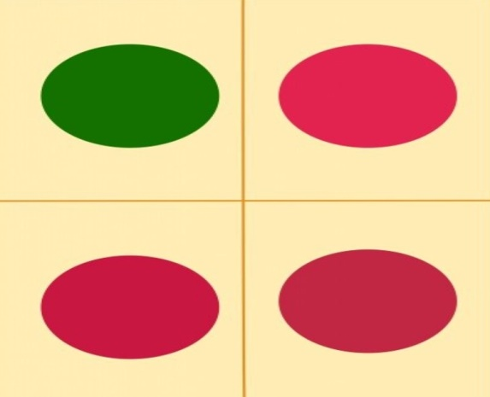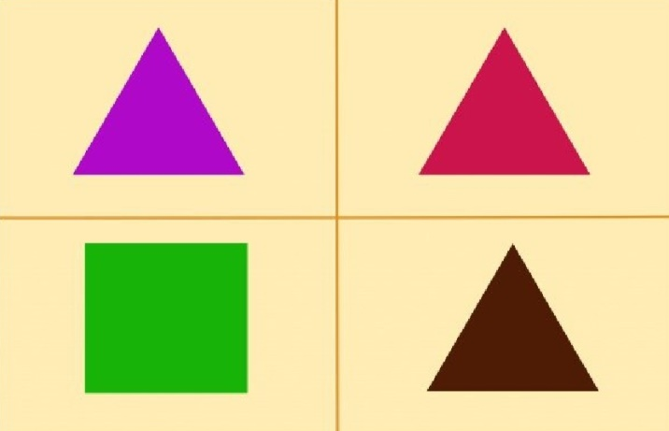
Молодцы, замок открыт, мы в стране Математики.

Пройдите за столы.
Воспитатель: Вы не боитесь трудностей? Тогда сели прямо, спинки выпрямили, отправляемся в путешествие. Чтобы нам не потеряться во времени, вспомним с вами части суток.
2 задание – Дидактическая игра «Части суток».

Задание из LEGO кубиков – слева направо выложить 4 башенки по частям суток. Проверяем, что у вас получилось, начиная с первого – как оно называется? Второе, третье, четвертое?

Молодцы справились с этим заданием. Предлагаю отдохнуть.
Физкультминутка:
Раз — мы встали, распрямились.
Два — согнулись, наклонились.
Три — руками три хлопка.
А четыре — под бока.
Пять — руками помахать.
Шесть — на место тихо сесть.

Воспитатель:

3 задание - «Заколдованные числа».
Злой волшебник заколдовал все числа. Нужно спасти жителей страны Математики.
Составим числа из LEGO конструктора и выложим числовой ряд от 1 до 5.
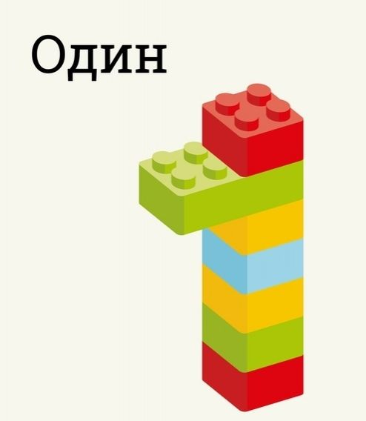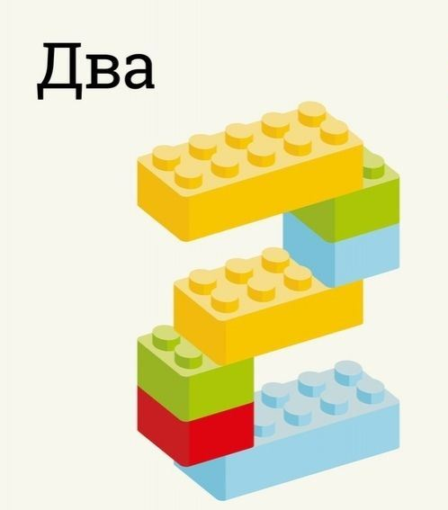

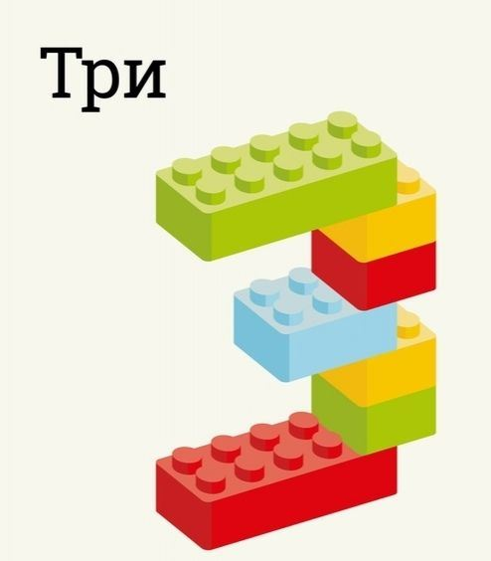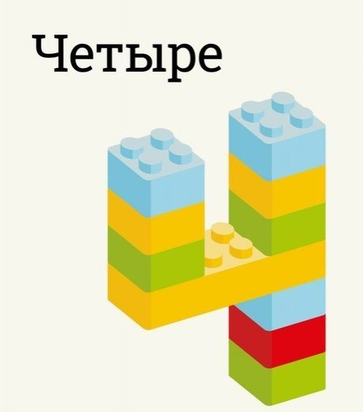

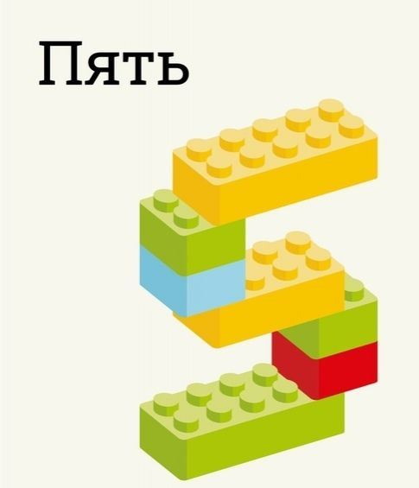

Воспитатель: Молодцы, все задания выполнили. Наше путешествие закончилось. Мы спасли всех жителей страны Математики.

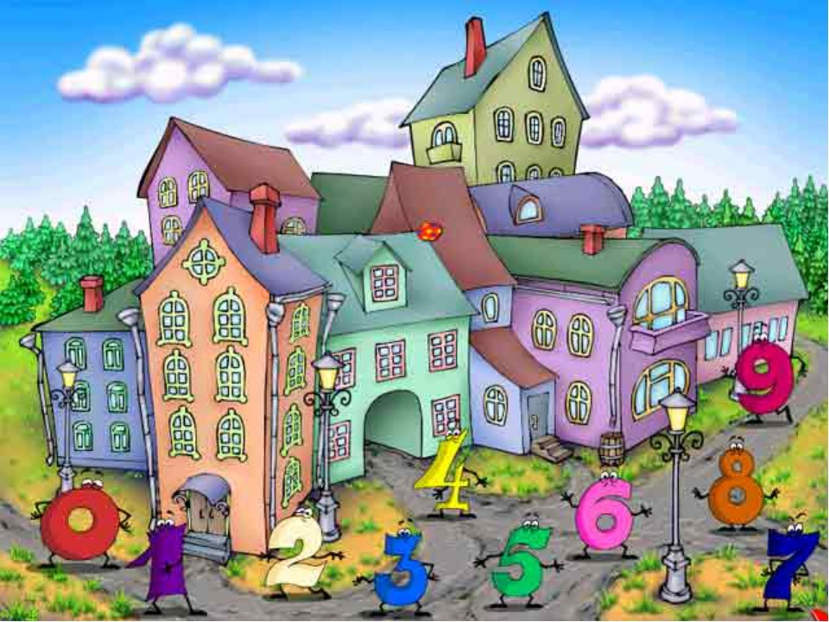

3 часть – подведение итогов

Воспитатель:
- Ребята, вам понравилось наше путешествие? Ответы детей. Какое задание вам было выполнять легко, что показалось трудным? Ответы детей.
Жители страны Математики очень благодарны вам за помощь, спасибо большое!

